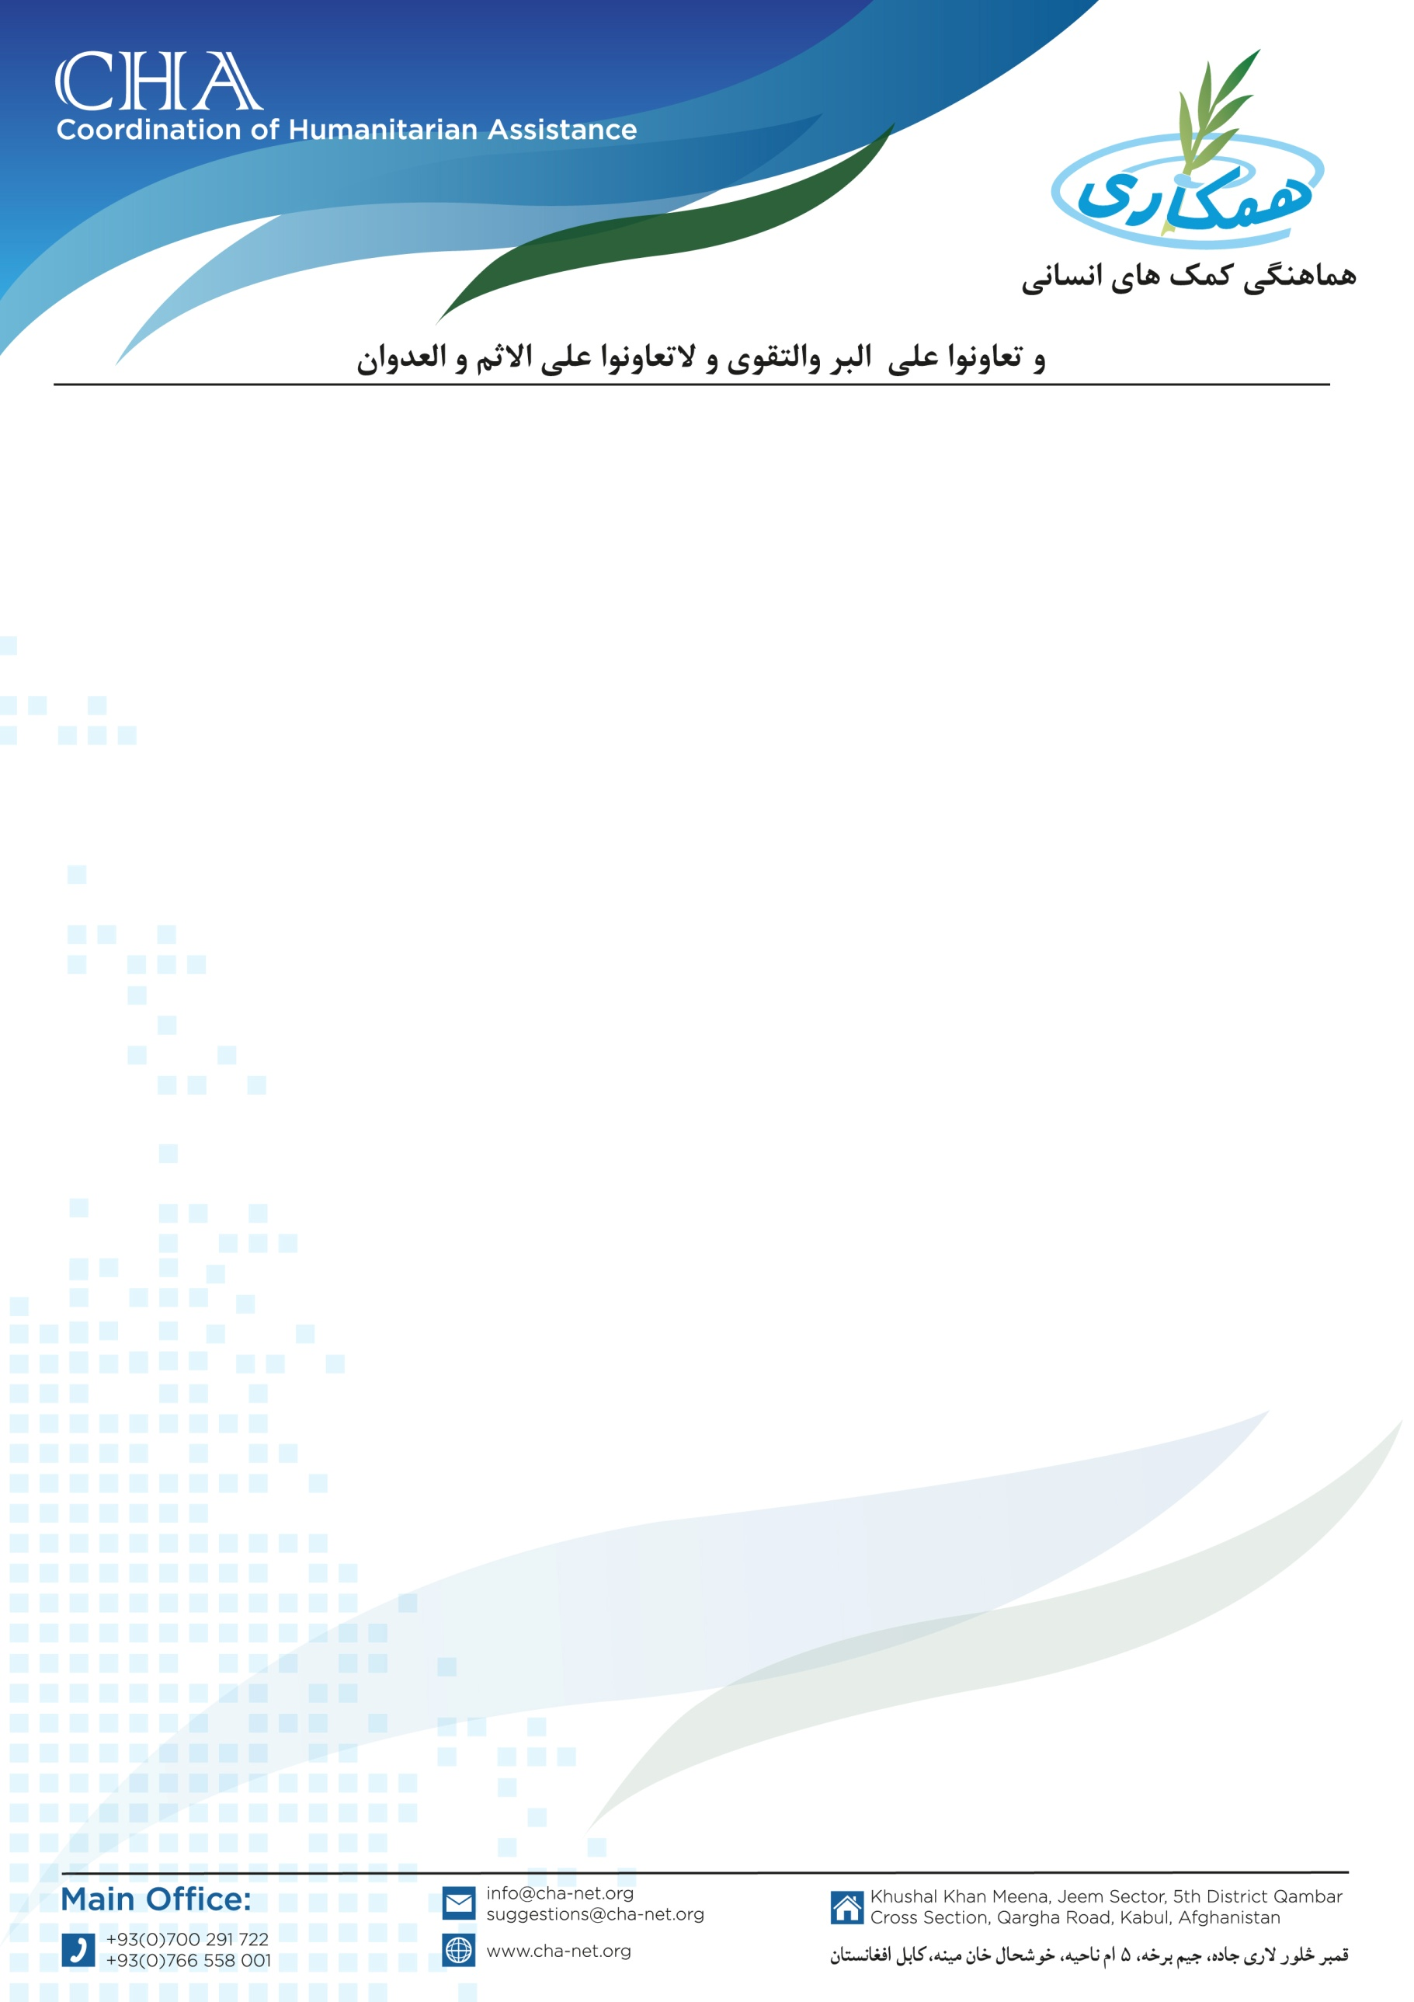h

**هماهنگی کمک های انسانی (CHA)**

**Coordination of Humanitarian Assistance**

**اعـلان دوطلبی وسایط نقلیه**

**موسسه هماهنگی کمک های انسانی (CHA) در نظر دارد که برای پیشبرد بهتر پروژه ها در ولایت بادغیس به تعداد 4 عراده واسطۀ نقلیه با مشخصات زیر کرایه نمایند.**

**1- از مدل 1995 بالا باشد**

**2- نوع سراچه، فیلدر یا لوکسل باشد**

**بنا شرکت های محترم لوژستیکی و ترانسپورتی که تجربه کاری داشته و خواهان اشتراک در پروسه ی دوطلبی باشند میتوانند به دفتر ساحوی CHA مقیم ولایت بادغیس درخواستی شان را تسلیم و شرطنامه را اخذ نمایند.**

**تاریخ شروع: 27/05/2024 تاریخ ختم 10/06/2024**

**آدرس دفتر ساحوی بادغیس: شمال دریا – جوار مدرسه حضرت خالد ابن ولید - دفترهماهنگی کمک های انسانی CHA**

**شماره تماس دفتر بادغیس: 0729128731/ 0792332111**